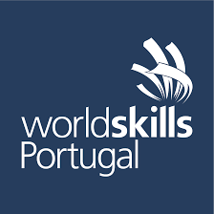World Skills Portugal Norte 2024  
*onde há competência, há um Norte*

*Apresentação SkillsMedieval4All*

Profissão: *Desenvolvimento de Aplicações   
Informáticas Empresariais*

Concorrente: *Eduardo Moreno   
(CINEL Lisboa)*

(print Login & Crete Account)

Explicar métodos e printscreen do ecrã

(print CRUD)

Explicar métodos CRUD e printscreen do ecrã

(print Dashboard)

Explicar passagem id’s e groupboxes

(print UserMyself)

Explicar form que passa os dados, caso tenha role “cliente”

(prints validações dos Clients, Users e Events [URL facebook, Instagram e TikTok]